Tên: Trần Nhật Duy
MSSV: 22699741

Bài 1 :Docker:
- Tối ưu Image

- Insert data
B1: docker run -d --name temp-postgres -e POSTGRES_DB=mydb -e POSTGRES_USER=myuser -e POSTGRES_PASSWORD=mypassword -p 5432:5432 postgres:16
B2: docker exec -i temp-postgres psql -U myuser -d mydb -c "CREATE TABLE users (id SERIAL PRIMARY KEY, name VARCHAR(100), email VARCHAR(100)); INSERT INTO users (name, email) VALUES ('Nguyen Van A', 'vana@example.com'), ('Tran Thi B', 'thib@example.com');"
B3: docker exec temp-postgres pg_dump -U myuser mydb > backup.sql
B4: docker stop temp-postgres && docker rm temp-postgres
B5: docker run -d --name postgres-final -e POSTGRES_DB=mydb -e POSTGRES_USER=myuser -e POSTGRES_PASSWORD=mypassword -p 5432:5432 postgres:16
B6: docker exec -i postgres-final psql -U myuser -d mydb < backup.sql

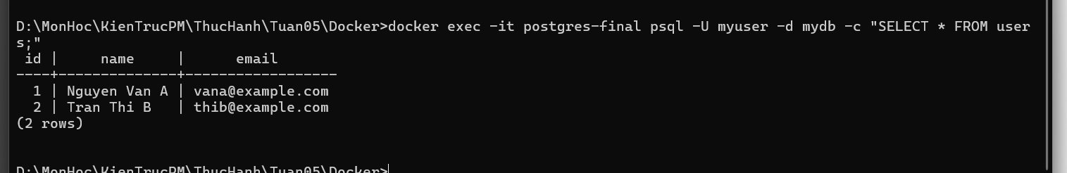

Bài 2: Database Partition
- Horizontal : Chia data của 1 bảng ra làm nhiều shard giữ nguyên schema
- Vertical : Mỗi bảng giữ 1 nhóm field vẫn cùng entity
- Function : tách theo chức năng (service, database,…)
Ví dụ:
-Horizontal:
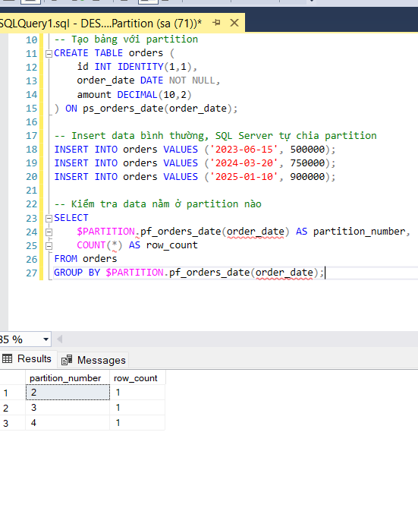
- Vertical:
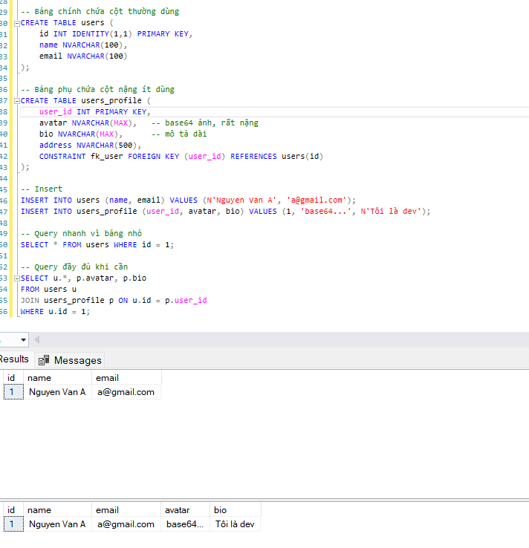
- Function
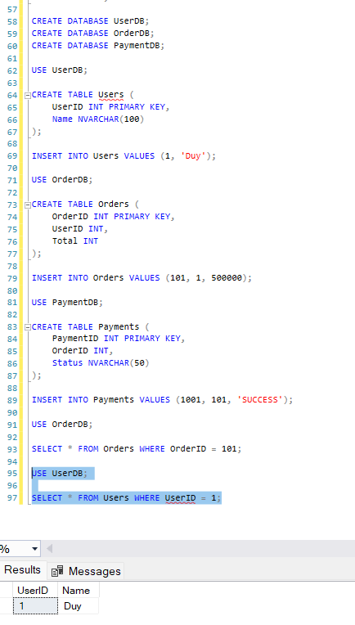
Bài 3:

